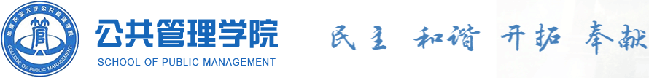

本科生毕业实习报告

系 别： |  | 专 业：
姓 名： |  | 学 号：
实习单位：
实习时间：
实习单位指导老师： |  | 校内督导老师
实习单位评定成绩： | 分 | 实习成绩综评 | 分
实习报告评阅意见 |  | 评阅教师签名

华南农业大学公共管理学院
201 年 月 日

目 录

本科毕业实习报告正文内容应该包括但不限于以下内容：

一、毕业实习的基本情况（实习单位、实习岗位、实习时间等总体情况）

二、毕业实习的主要工作（实习期间的工作岗位、具体工作内容，实习日记、周记、月记，实习总结等情况）

三、毕业实习的体会与反思（实习工作结束后的主要收获和体会，结合自己的实习状况反思专业学习效果等情况）

四、毕业实习的改进建议（结合自己的实习工作情况，提出相应的改进毕业实习的具体意见或建议）

